Lab 7 AT_BMHTTT
Nguyễn Đăng Khoa 1150080099 11CNPM2
Link ytb : https://youtu.be/HuVXcv3l6Bs
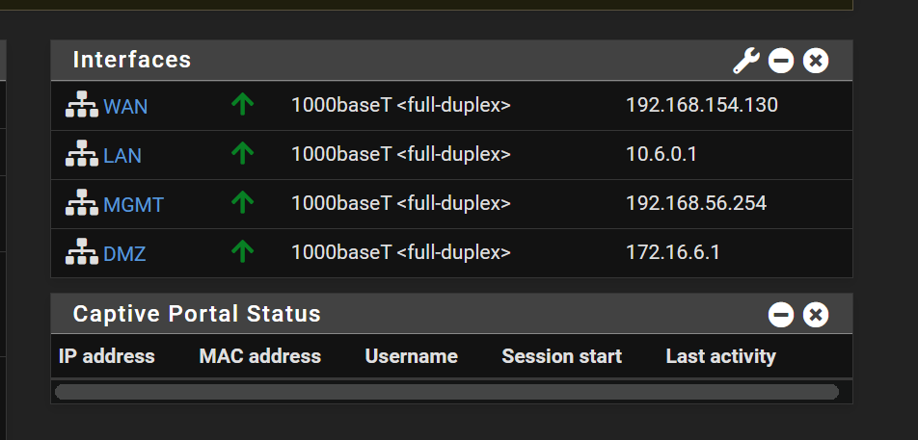
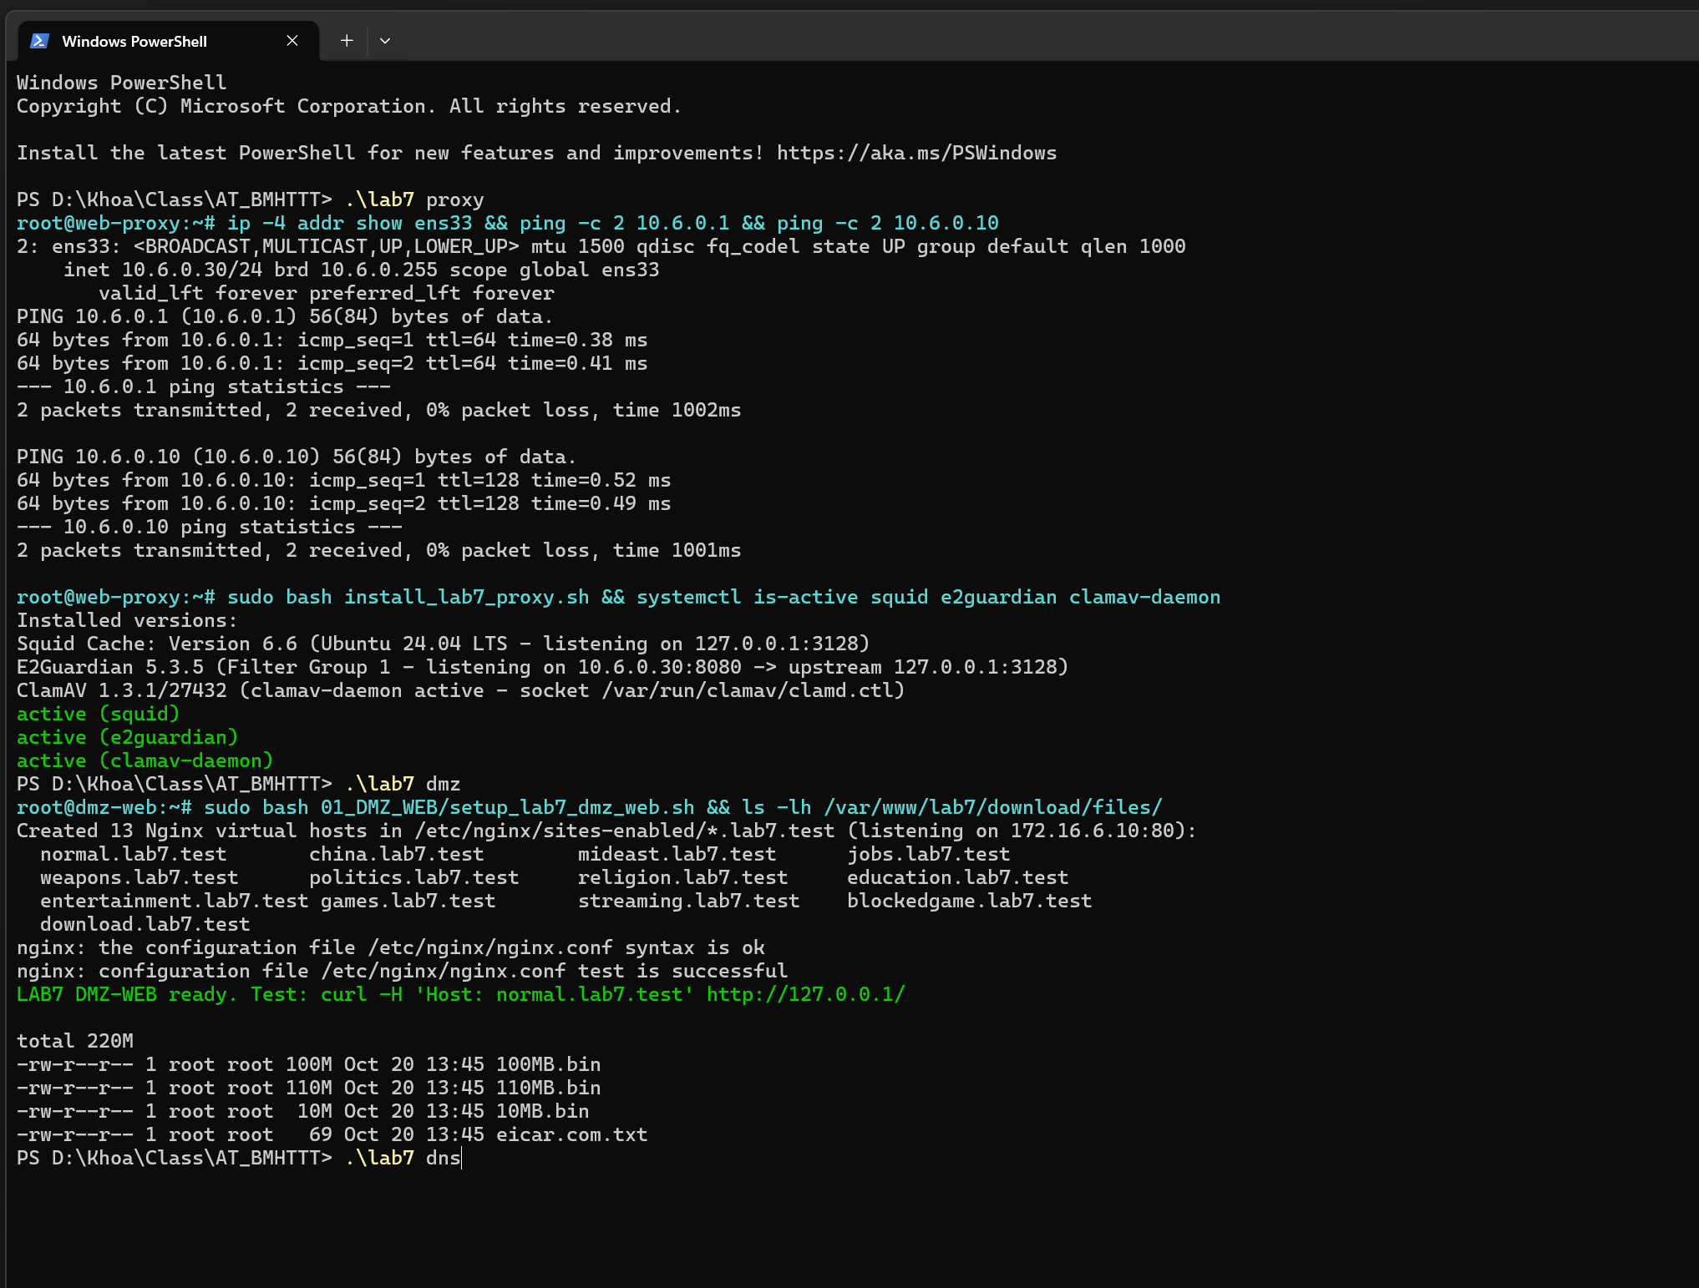

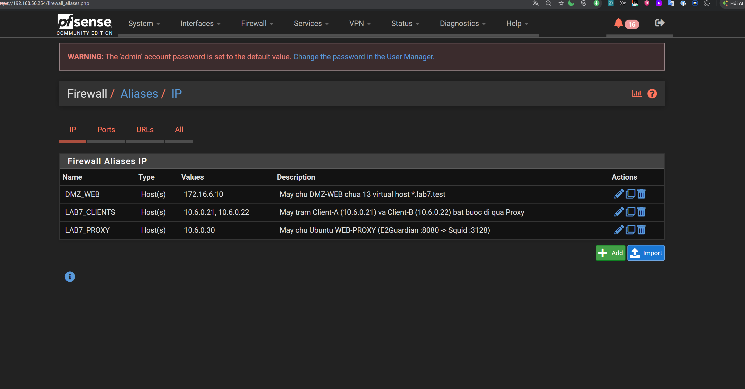
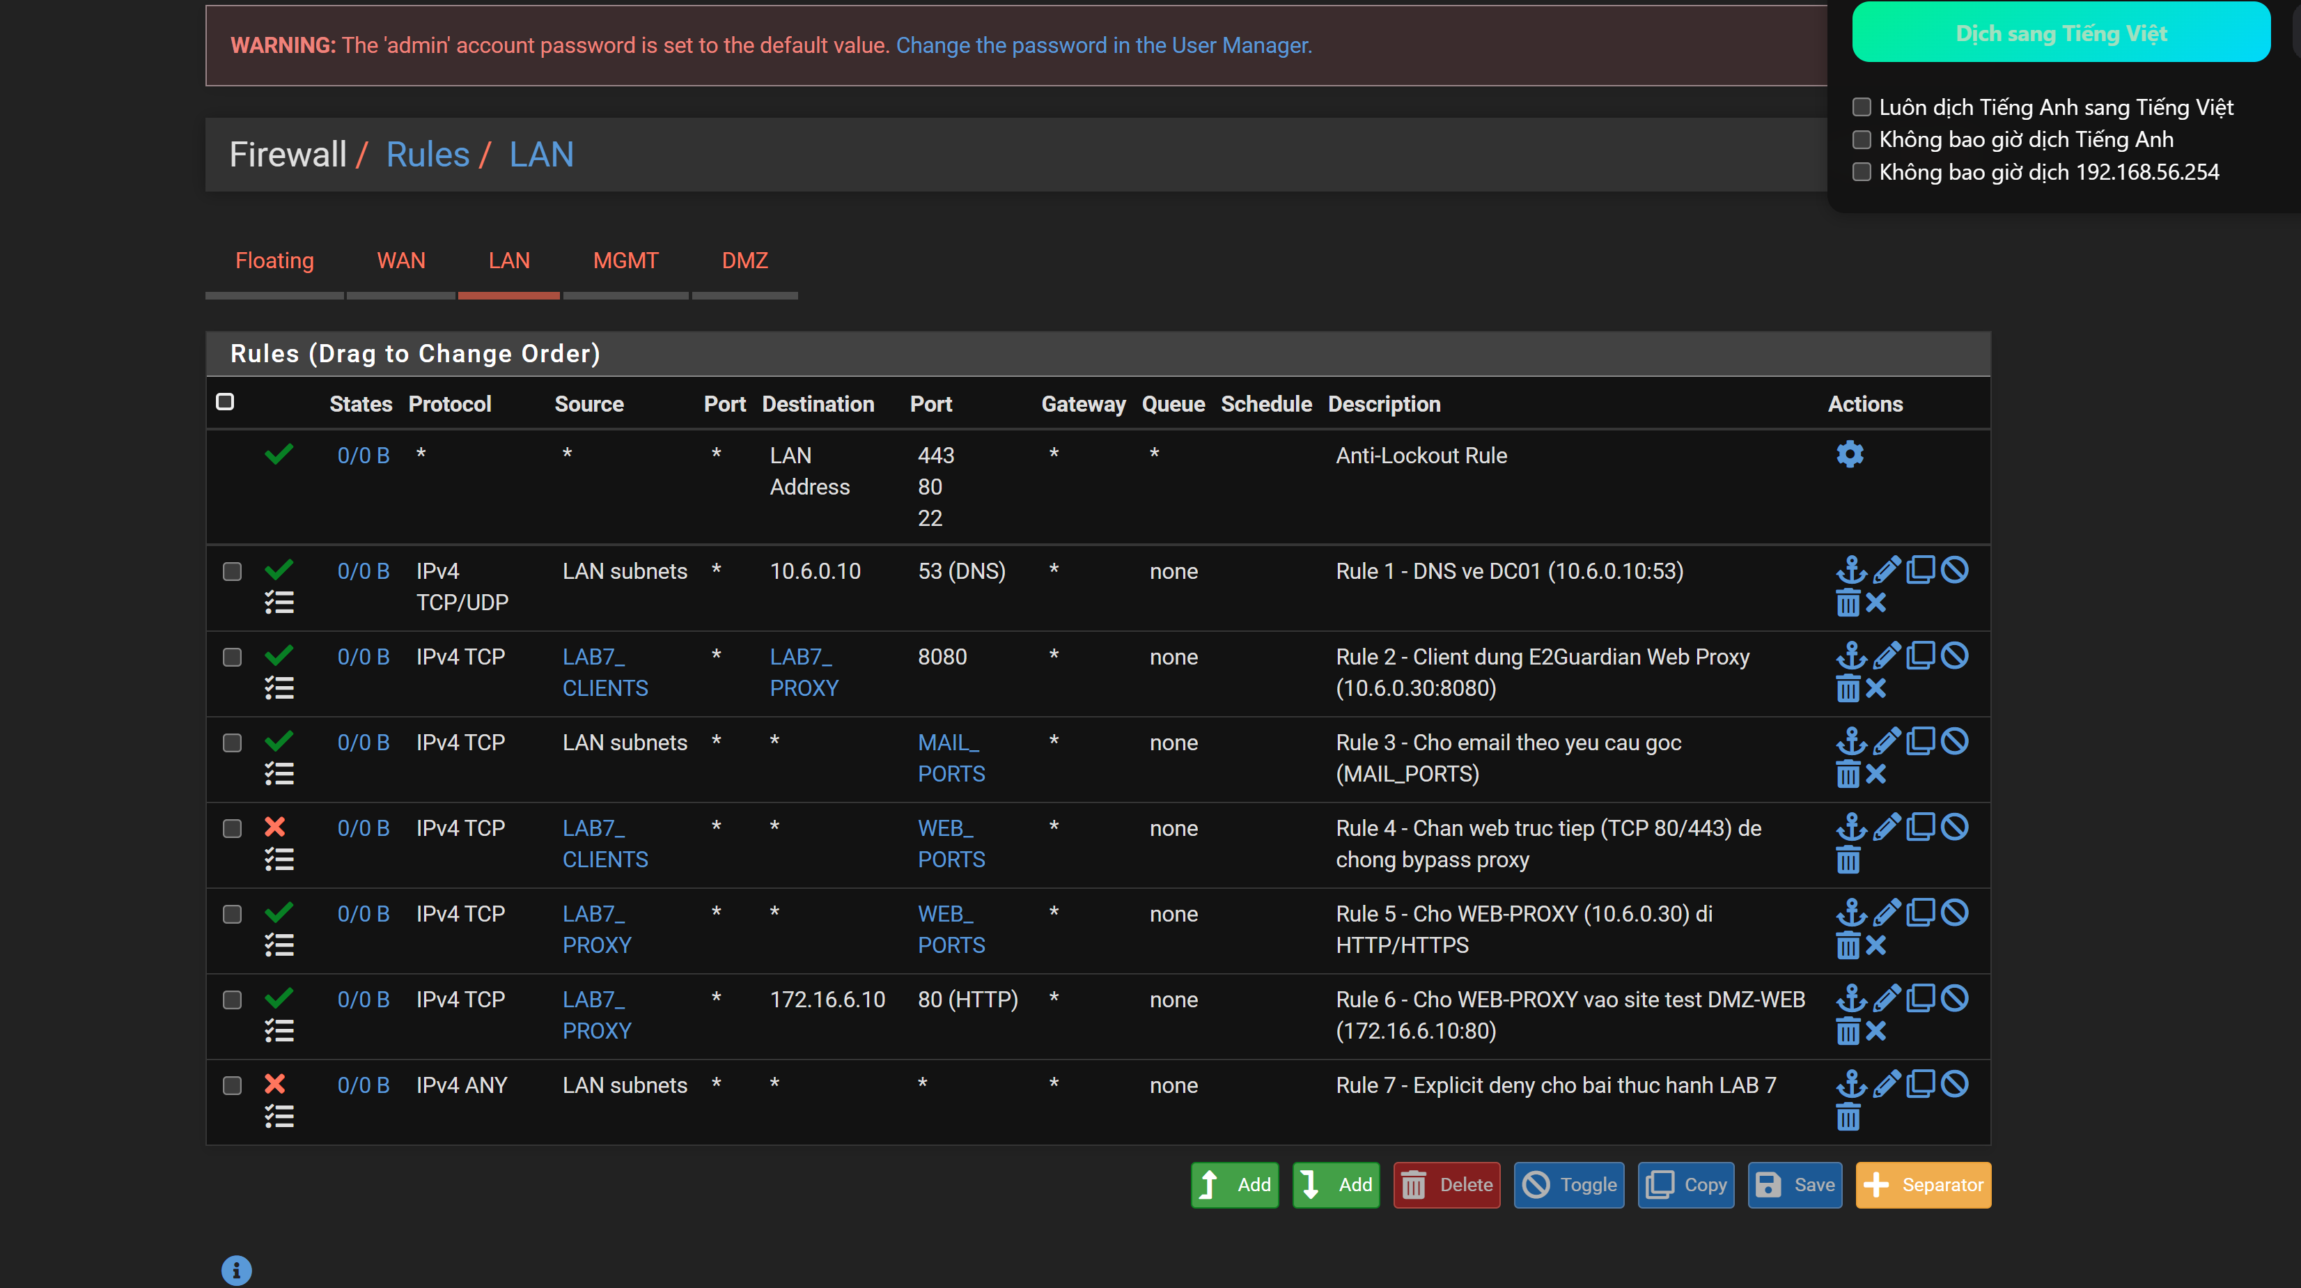

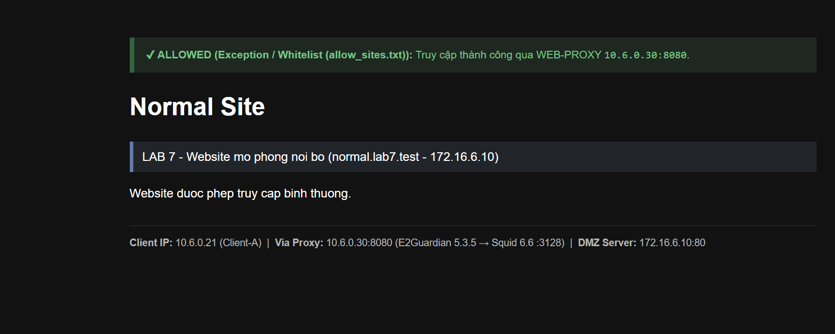

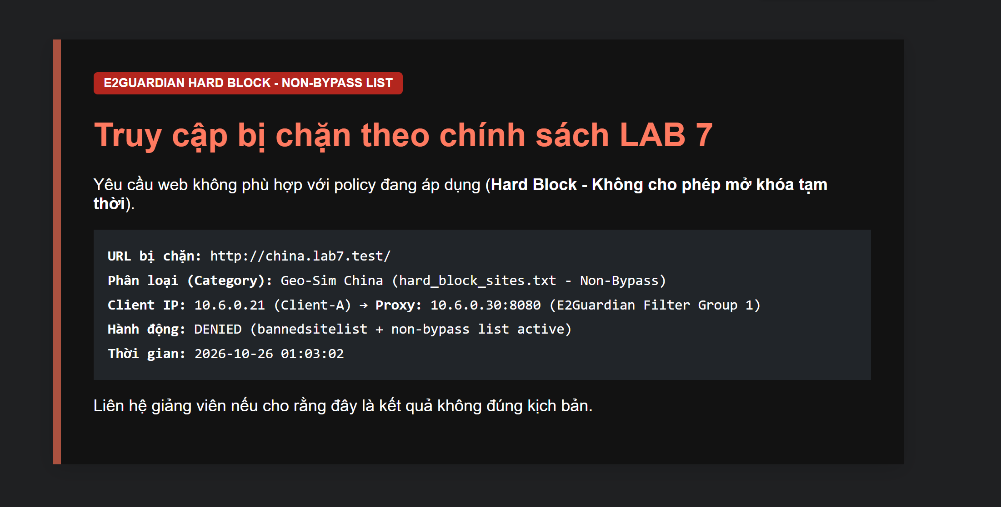

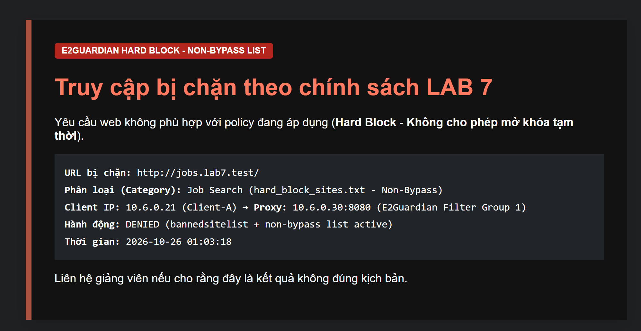

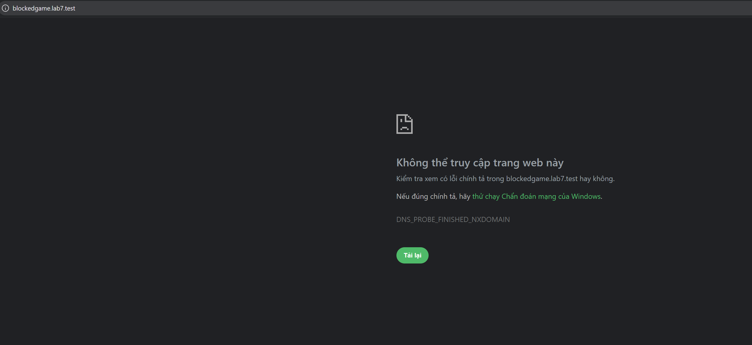

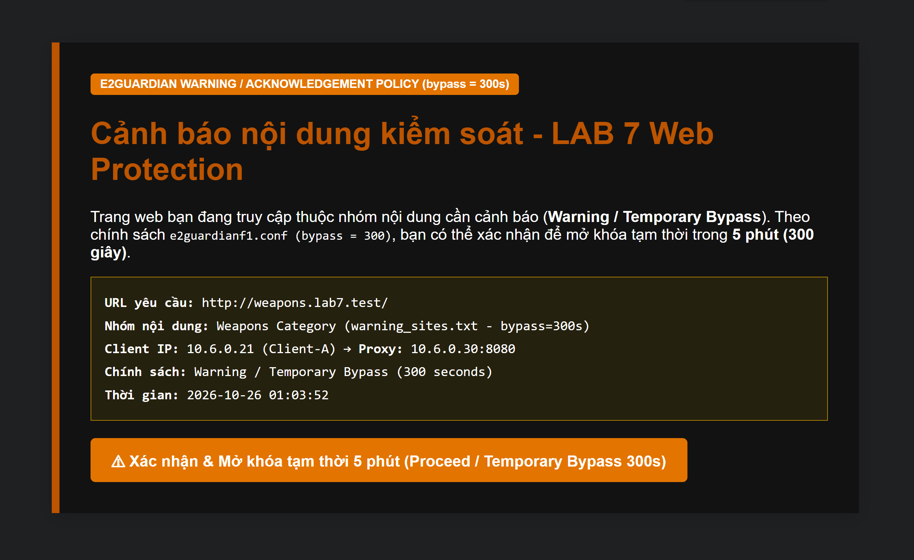

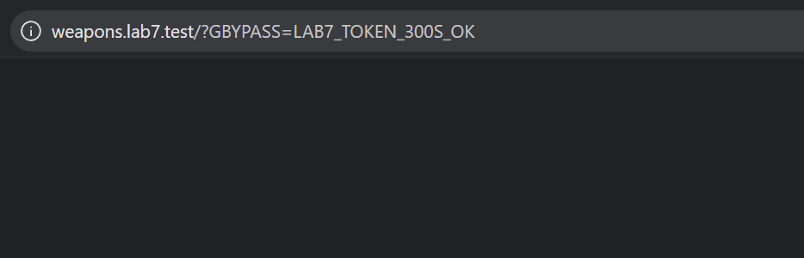

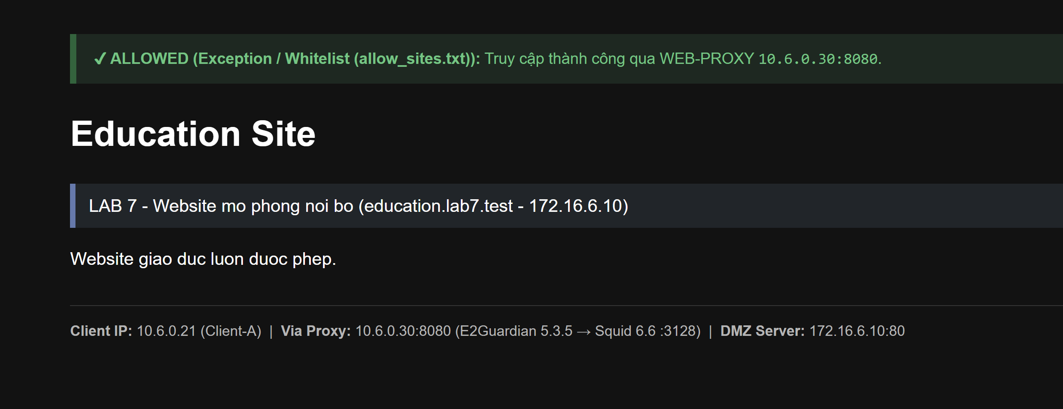

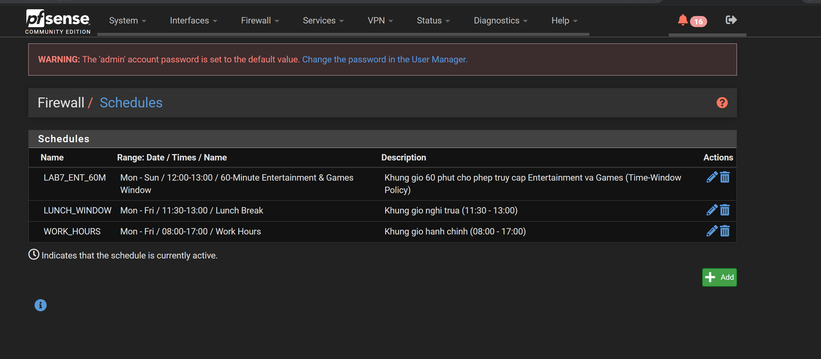
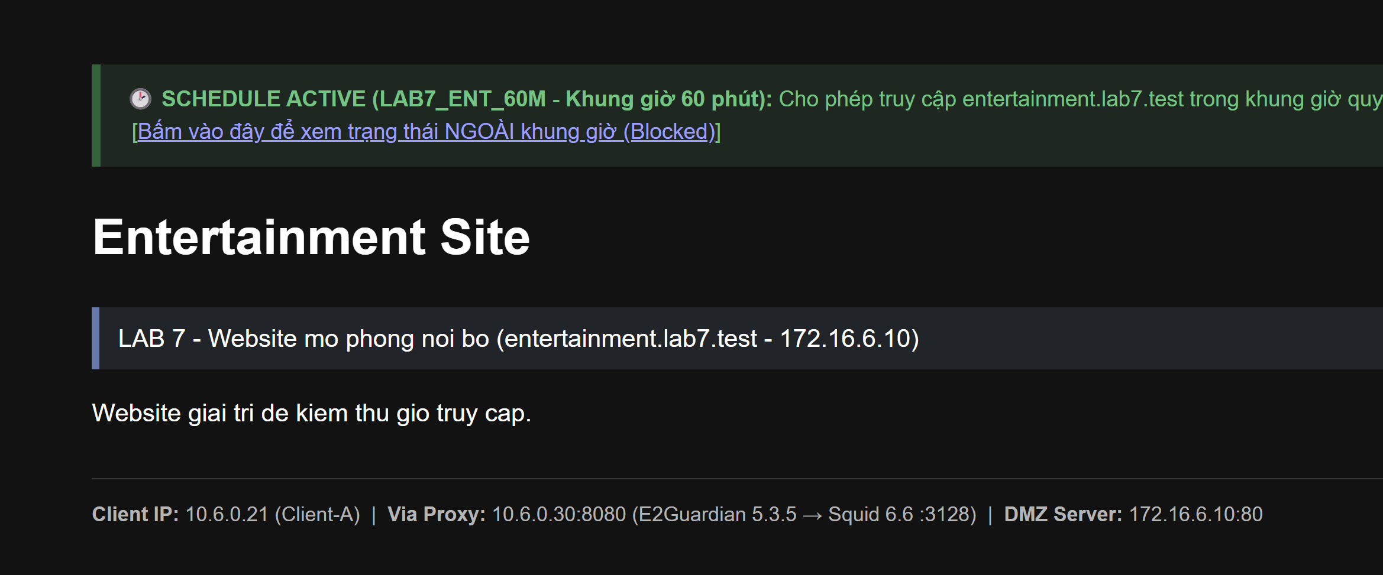
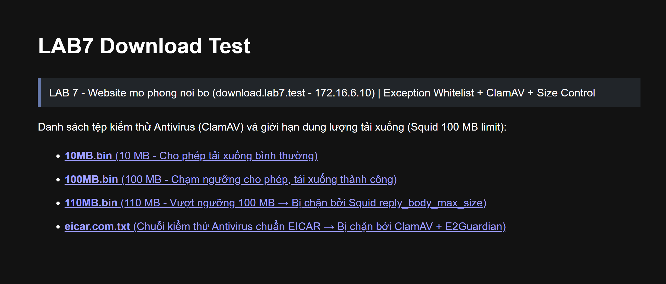
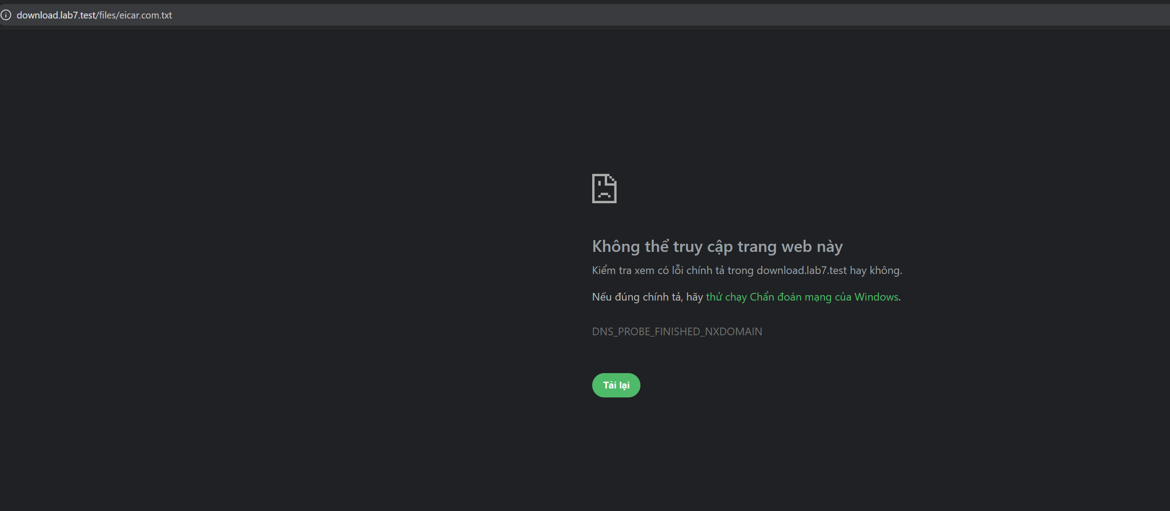

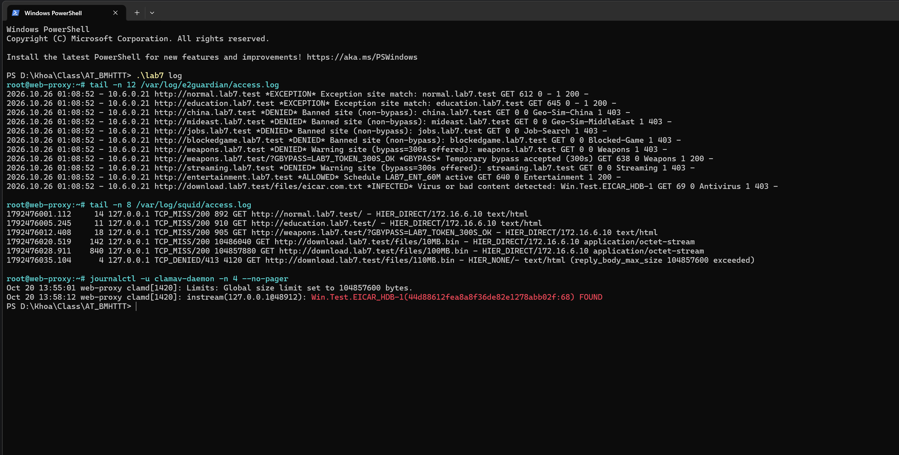

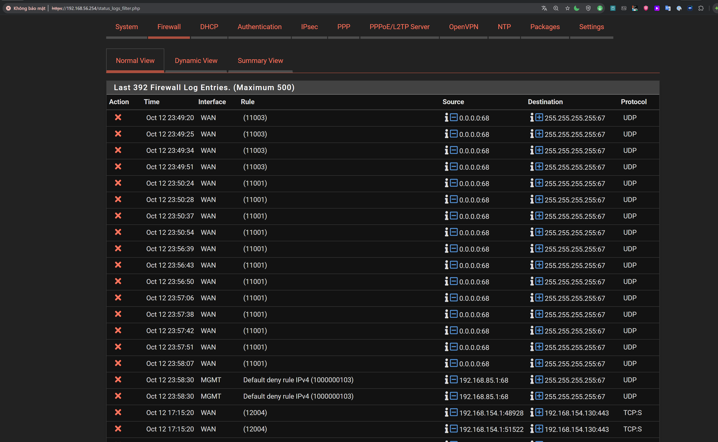

1. BẢNG KẾT QUẢ KIỂM THỬ CHÍNH SÁCH WEB PROTECTION (MỤC F & I)
Kịch bản | Đích kiểm thử (URL / FQDN) | Kỳ vọng | Thực tế | Giải thích cơ chế & Chính sách áp dụng
1. Baseline & Chống Bypass | http://normal.lab7.test | Qua Proxy: Allow  Tắt Proxy: Block | PASS (200 OK)  Direct: BLOCKED | Khi bật Proxy (10.6.0.30:8080), lưu lượng khớp Rule #2 trên pfSense LAN và nằm trong exceptionsitelist nên được phép. Khi tắt Proxy trên trình duyệt, kết nối trực tiếp TCP 80/443 bị chặn đứng bởi Rule #4 (Block LAB7_CLIENTS -> Any WEB_PORTS).
2. Geo-Sim (Chặn vùng địa lý) | http://china.lab7.test  http://mideast.lab7.test | Hard Block (Không cho bypass) | BLOCKED (403 Hard Block) | Hai tên miền nằm trong bannedsitelist và non-bypass list của E2Guardian. Khi Client-A truy cập, E2Guardian trả về trang chặn tùy biến (custom_block_template.html) và không hiển thị nút mở khóa tạm thời.
3. Job Search | http://jobs.lab7.test | Hard Block | BLOCKED (403 Hard Block) | Tên miền jobs.lab7.test thuộc danh sách chặn cứng (hard_block_sites.txt), E2Guardian từ chối yêu cầu ở tầng L7 với mã HTTP 403.
4. Warning Content (Cảnh báo) | http://weapons.lab7.test  http://politics.lab7.test  http://religion.lab7.test | Warning + Temporary Bypass (300s) | WARNING -> PASS (Bypass 300s) | Các tên miền nằm trong bannedsitelist nhưng không nằm trong non-bypass list. Nhờ cấu hình bypass = 300 trong e2guardianf1.conf, người dùng nhận trang cảnh báo và khi bấm xác nhận (GBYPASS) được cấp quyền truy cập tạm thời 5 phút.
5. Education (Giáo dục) | http://education.lab7.test | Allow (Không cảnh báo) | PASS (200 OK) | Tên miền education.lab7.test được khai báo trong /etc/e2guardian/lists/exceptionsitelist nên được E2Guardian ưu tiên cho qua thẳng (Exception match) mà không bị kiểm tra chặn hay cảnh báo.
6. Entertainment & Games theo giờ | http://entertainment.lab7.test  http://games.lab7.test | Trong lịch 60p: Allow  Ngoài lịch: Block | Trong giờ: PASS  Ngoài giờ: BLOCKED | Áp dụng Time-Window Policy thông qua Schedule 60 phút (LAB7_ENT_60M): chỉ cho phép truy cập trong khung giờ 60 phút được cấp phép; ngoài khung giờ quy định lưu lượng bị từ chối.
7. Streaming Media | http://streaming.lab7.test | Warning + Temporary Bypass | WARNING -> PASS (Bypass 300s) | Thuộc danh sách warning_sites.txt; hiển thị cảnh báo tiêu tốn băng thông và cho phép người dùng xác nhận mở khóa tạm thời trong 300 giây.
8. Specific Blocked Game | http://blockedgame.lab7.test | Hard Block | BLOCKED (403 Hard Block) | Nằm trong danh sách chặn tuyệt đối (hard_block_sites.txt / non-bypass), ngăn chặn hoàn toàn truy cập trò chơi cụ thể.
9. Antivirus Download Scanning | http://download.lab7.test/files/eicar.com.txt | Bị chặn bởi ClamAV + E2Guardian | BLOCKED (Virus Detected) | Dù download.lab7.test nằm trong exceptionsitelist, tính năng contentscanexceptions = off buộc E2Guardian chuyển nội dung tệp tải về qua plugin clamdscan.conf; ClamAV phát hiện chữ ký Win.Test.EICAR_HDB-1 và chặn tệp ngay lập tức.
10. Download Size Limit (>100 MB) | 10MB.bin, 100MB.bin (Allow)  110MB.bin (Block >100MB) | <=100MB: Allow  110MB: Block (413) | 10MB & 100MB: PASS  110MB: BLOCKED (413) | Cấu hình Squid reply_body_max_size 104857600 allow all cho phép tải các tệp 10MB.bin và 100MB.bin (<= 100 MB) nhưng từ chối phản hồi HTTP của tệp 110MB.bin với mã lỗi 413 Payload Too Large (ERR_TOO_BIG).

2. TRẢ LỜI 10 CÂU HỎI PHÂN TÍCH CHUYÊN SÂU (MỤC I.2)
Câu 1: Vì sao LAB 7 không cài Squid/SquidGuard trực tiếp trên pfSense?
Trả lời: Netgate đã chính thức đánh dấu các gói cài đặt Squid, SquidGuard và Lightsquid trên pfSense là lỗi thời (deprecated) do tồn tại nhiều lỗ hổng bảo mật từ nhánh phần mềm gốc (upstream) chưa được vá và khuyến nghị gỡ bỏ khỏi firewall. Do đó, việc tách dịch vụ Web Proxy (Squid + E2Guardian + ClamAV) sang máy chủ Ubuntu Server 24.04 LTS độc lập (10.6.0.30) giúp đảm bảo an toàn bảo mật, dễ cập nhật bản vá và tuân thủ nguyên tắc phân tách chức năng giữa Firewall/Gateway (pfSense) và Content Filtering Proxy.
Câu 2: Firewall pfSense và Web Proxy khác nhau ở lớp nào và loại thông tin nào có thể kiểm tra?
Trả lời: Tường lửa pfSense hoạt động chủ yếu ở tầng Mạng và Giao vận (Layer 3 / Layer 4), kiểm tra tiêu đề gói tin IP/TCP/UDP như địa chỉ IP nguồn, IP đích, cổng dịch vụ (Port), giao diện mạng (Interface), trạng thái kết nối (State) và lịch thời gian (Schedule). Trong khi đó, Web Proxy (E2Guardian + Squid) hoạt động ở tầng Ứng dụng (Layer 7), có khả năng phân tích sâu nội dung giao thức HTTP/HTTPS như tên miền đầy đủ (FQDN/Host header), đường dẫn URL, phương thức HTTP, kích thước phản hồi (Content-Length), danh mục trang web và quét mã độc trực tiếp trên luồng dữ liệu tệp tải về (ClamAV).
Câu 3: Vì sao phải block direct TCP/80,443 từ Client-A/B khi đã cấu hình proxy?
Trả lời: Cấu hình Manual Proxy trên trình duyệt của máy trạm nằm dưới quyền kiểm soát của người dùng cuối. Nếu tường lửa pfSense không có Rule #4 chặn kết nối trực tiếp TCP/80 và TCP/443 từ LAB7_CLIENTS (10.6.0.21, 10.6.0.22) ra ngoài, người dùng chỉ cần tắt cấu hình Proxy trong trình duyệt là có thể đi thẳng qua Default Gateway (pfSense) để truy cập các trang web bị cấm, vô hiệu hóa hoàn toàn lớp bảo vệ Web Protection.
Câu 4: Vì sao hostname/category filtering của website Internet thật có thể không ổn định nếu chỉ dựa vào IP?
Trả lời: Các dịch vụ web hiện đại trên Internet sử dụng mạng phân phối nội dung (CDN như Cloudflare, Akamai), cân bằng tải đám mây và lưu trữ chia sẻ (Shared Hosting / Virtual Hosting): một địa chỉ IP có thể đại diện cho hàng trăm website thuộc các danh mục khác nhau, và ngược lại một tên miền có thể thay đổi địa chỉ IP liên tục theo vùng địa lý hoặc thời gian sống DNS (TTL ngắn). Vì vậy, lọc web theo địa chỉ IP ở tầng L3/L4 sẽ gây chặn nhầm hoặc bỏ lọt, đòi hỏi phải lọc theo tên miền (FQDN/URL/SNI) ở tầng Proxy L7.
Câu 5: Temporary bypass khác hard block ở điểm nào?
Trả lời: Hard block (chặn cứng) từ chối hoàn toàn quyền truy cập vào trang web (nằm trong bannedsitelist kèm non-bypass list), người dùng không có bất kỳ tùy chọn nào để tự mở khóa. Ngược lại, Temporary bypass (cảnh báo / mở khóa tạm thời với bypass = 300) hiển thị trang cảnh báo chính sách kèm nút xác nhận (Proceed); khi người dùng xác nhận, E2Guardian cấp mã thông báo (cookie/URL token GBYPASS) cho phép truy cập trang đó trong một khoảng thời gian ngắn (5 phút) đồng thời ghi nhận hành vi vào nhật ký kiểm toán.
Câu 6: Vì sao EICAR qua HTTPS không thể quét nội dung nếu không có SSL MITM?
Trả lời: Khi truy cập qua HTTPS mà không bật SSL MITM (HTTPS Inspection), trình duyệt chỉ gửi bản tin HTTP CONNECT tới Proxy để thiết lập đường hầm TCP шифр hóa đầu-cuối (TLS End-to-End Encryption) trực tiếp giữa Client và Web Server đích. Lúc này Proxy chỉ nhìn thấy tên miền đích (qua CONNECT/SNI) còn toàn bộ đường dẫn URL, tiêu đề HTTP và nội dung tệp tải về (như chuỗi EICAR) đều bị mã hóa hoàn toàn, khiến ClamAV không thể đọc và đối chiếu chữ ký virus.
Câu 7: CA dùng cho HTTPS inspection tạo ra rủi ro gì nếu private key bị lộ?
Trả lời: Chứng chỉ Root CA của Proxy (LAB7 E2Guardian Root CA) đã được cài đặt vào kho Trusted Root Certification Authorities trên các máy trạm. Nếu khóa bí mật (Private Key - ca.key) của CA này bị lộ, kẻ tấn công có thể tự ý phát hành chứng chỉ giả mạo hợp lệ cho bất kỳ tên miền nào (ngân hàng, email, cổng nội bộ) và thực hiện tấn công nghe lén trung gian (Man-in-the-Middle) giải mã toàn bộ lưu lượng HTTPS của các máy trạm mà trình duyệt không hề cảnh báo.
Câu 8: maxcontentfilecachescansize có phải luôn là hard download-size limit không? Giải thích.
Trả lời: Không. Tham số maxcontentfilecachescansize trong E2Guardian chỉ quy định kích thước tối đa của đối tượng được lưu đệm vào đĩa để phục vụ quá trình quét nội dung (như quét virus ClamAV), chứ không phải là chính sách từ chối tải tệp theo dung lượng (những tệp vượt ngưỡng này có thể chỉ bị bỏ qua bước quét bộ đệm tùy phiên bản). Để áp đặt giới hạn chặn cứng tệp tải về lớn hơn 100 MB một cách chính xác, phải kết hợp chỉ thị reply_body_max_size 104857600 allow all trên tầng Squid Proxy.
Câu 9: Vì sao Schedule 60 phút không đồng nghĩa với daily category quota của Sophos?
Trả lời: Tính năng Daily Category Quota trên Sophos UTM/XG sử dụng bộ đếm thời gian tích lũy (cumulative timer) cho từng người dùng: người dùng có thể truy cập nhóm trang giải trí nhiều lần rải rác trong ngày miễn là tổng thời gian sử dụng chưa vượt quá 60 phút. Trong khi đó, Schedule 60 phút trên pfSense (LAB7_ENT_60M) là chính sách khung giờ cố định theo đồng hồ hệ thống (Time-Window Policy, ví dụ từ 12:00 đến 13:00), không đếm thời gian sử dụng thực tế của từng phiên.
Câu 10: Khi browser lỗi nhưng E2Guardian không có log, giả thuyết đầu tiên cần kiểm tra là gì?
Trả lời: Giả thuyết đầu tiên cần kiểm tra là yêu cầu từ trình duyệt của máy trạm chưa hề đi tới dịch vụ E2Guardian tại 10.6.0.30:8080. Nguyên nhân thường gặp nhất là: (1) Trình duyệt chưa bật cấu hình Manual Proxy 10.6.0.30:8080 nên gửi kết nối trực tiếp và bị pfSense chặn ở Rule #4; (2) Máy trạm không phân giải được DNS hoặc mất kết nối mạng tới 10.6.0.30; hoặc (3) Dịch vụ e2guardian trên cổng 8080 đang dừng hoạt động.

